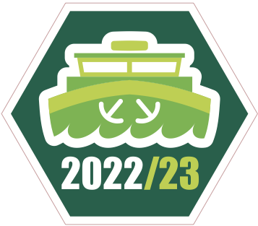 | Veel watergroepen komen met enige regelmaat binnenvaartschepen tegen tijdens hun opkomsten en kampen. In 2021 is Scouting Nederland een samenwerking aangegaan met het Nederlands Binnenvaart Bureau. Binnenvaart en (water)scouting hebben best een aantal raakvlakken. Speciaal voor deze gelegenheid is er een tijdelijk insigne ontworpen waar je de komende tijd aan kunt werken.  De eisen voor dit insigne zijn zo beschreven dat je er flexibel mee aan de slag kunt. Per opdracht staat er voor elke speltak een activiteit beschreven. Het is natuurlijk ook toegestaan om een activiteit van een andere speltak te gebruiken of zelf (in overleg met (bege)leiding) een activiteit te verzinnen die past bij het onderwerp van de opdracht.  Heel veel plezier namens Spelteam Waterscouting en het Nederlands Binnenvaart Bureau!
Opdracht | Explorers
1  Vaarregels | De explorers oefenen met het herkennen van verlichting van schepen, bruggen en sluizen.  Link activiteitenbank  Fotografeer de lampjes
2  Veiligheid | Organiseer een opkomt in het thema EHBO op het water.  Denk daarbij aan de volgende zaken:  - EHBO doos controleren.  - Bot breuken  - Man overboord/ verdrinking  - Onderkoeling  - Zeeziekte  - Kleine verwondingen  Nodig iemand van bijv. Reddingsbrigade of Rode Kruis uit om hier meer over te vertellen.
3  Historie | De Explorers gaan op bezoek bij een belangrijk stuk drijvende historie voor scouting. Zij gaan leren over een ander wachtschip.  Bezoek een wachtschip  Link activiteitenbank  Bezoek een wachtschip
4  Communicatie | Tijdens een potje levend zeeslag liggen de ‘slagvelden’ een stuk uit elkaar waardoor praten niet kan. Lukt het om de coördinaten door te seinen met vlaggen of licht/geluid signalen?  Link activiteitenbank  Levend zeeslag
5  Topografie | De explorers gaan op het water ervaren hoe route technieken werken met een GPS.  Link activiteitenbank  GPS tocht op het water
6  Opleiding | Crazy 33- Binnenvaart editie  Om kennis te maken met de binnenvaart is er nu een Crazy 33 met allemaal opdrachten die betrekking hebben op de binnenvaart.  Link activiteitenbank  Crazy 33 - Binnenvaart editie

